ДУ «ІНСТИТУТ ЕПІДЕМІОЛОГІЇ ТА ІНФЕКЦІЙНИХ ХВОРОБ
ім. Л.В.ГРОМАШЕВСЬКОГО НАМН УКРАЇНИ»
НАЦІОНАЛЬНИЙ ЦЕНТР ГРИПУ ТА ГРІ

Тижневий бюлетень про ситуацію з грипу в Україні
за даними 4 дозорних центрів
(Київ, Дніпропетровськ, Одеса, Хмельницький)
17 тиждень 2015 року

За даними системи дозорного епіднагляду у 8 поліклініках 4-х дозорних центрів України, кількість амбулаторних хворих, що відповідають визначенню грипоподібних захворювань (ГПЗ) на 17 тижні (20.04 – 26.04.15р.) становила 91 випадок (33,4 на 100 тис.) відповідного населення. У порівнянні з минулим тижнем відмічався спад рівнів захворюваності на 10,8% (рис.1).
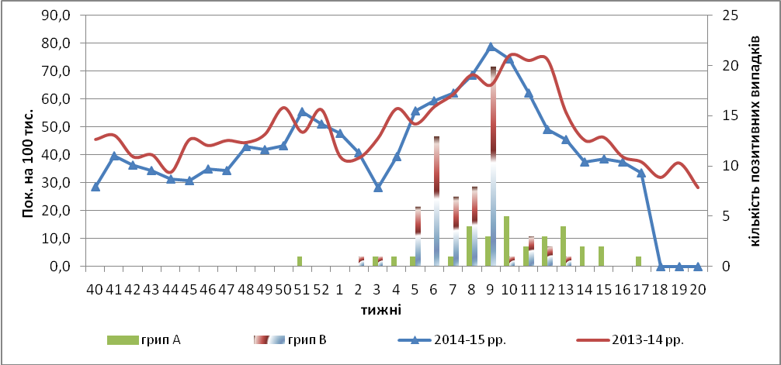

Рис.1. Динаміка реєстрованих випадків, що відповідають визначенню ГПЗ та кількість підтверджених випадків грипу в 4-х дозорних центрах України в сезоні 2014-2015 років.

На 17 тижні відсоток звернень до поліклінічних закладів з діагнозом ГПЗ зменшився серед всього населення, крім вікової групи від 0 до 5 років (рис. 2).
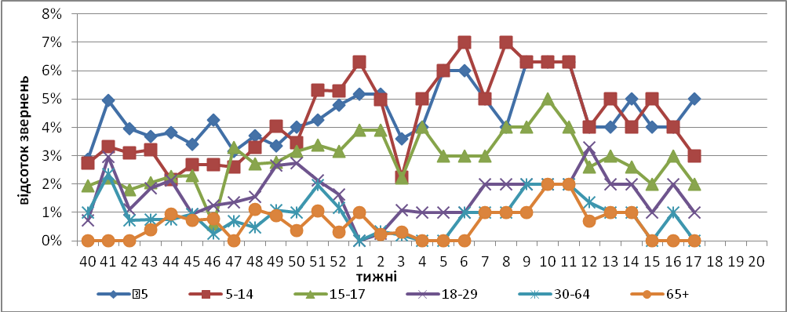

Рис. 2. Відсоток звернень до поліклінічних закладів з діагнозом ГПЗ у розрізі вікових груп в 4-х дозорних центрах України в сезоні 2014-2015 років.
На 17 тижні кількість хворих, що відповідають визначенню тяжкого гострого респіраторного захворювання (ТГРЗ) в 10 стаціонарах складала 69 випадків (2,32 на 100 тис.), у порівнянні з минулим тижнем спад рівнів захворюваності становив 18,8%, та спад рівнів госпіталізації на 34,8 % (рис.3).
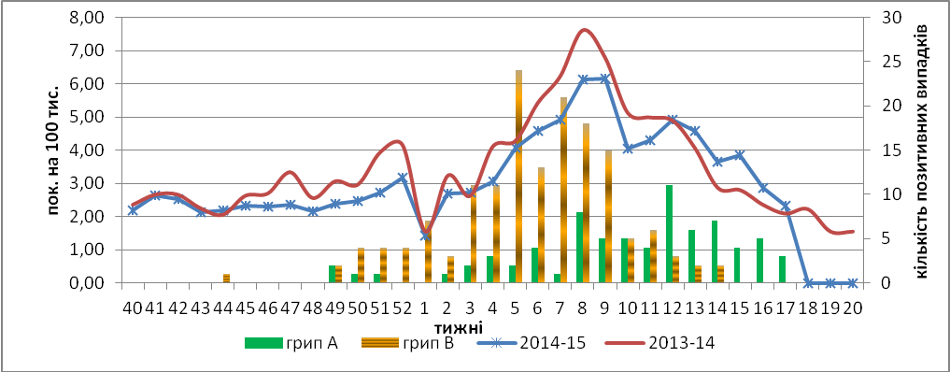

Рис. 3. Динаміка реєстрованих випадків ТГРЗ та кількість лабораторних підтверджень грипу в 4-х дозорних центрах України в сезоні 2014-2015 років.

Починаючи з 40 по 17 тиждень 2014-2015 рр. методом ПЛР було обстежено 1215 зразків від хворих на ГПЗ та ТГРЗ, лабораторно підтверджено 292 вірусів грипу (24,03 %): грип А – 61 (21,0 %), А(Н3) – 11 (3,7%), А(Н1)pdm – 30 (10,3 %), , грип В – 190 (65,1 %). Методом РГГА було підтверджено 15 вірусів грипу В, які належать до генетичної гілки В/Yamagata.
Дані дозорного вірусологічного нагляду за грипом в Україні, що подаються на щотижневій основі на сайті http://www.who.int/influenza/gisrs_laboratory/flunet/en/ ВООЗ зображені на рис.4.

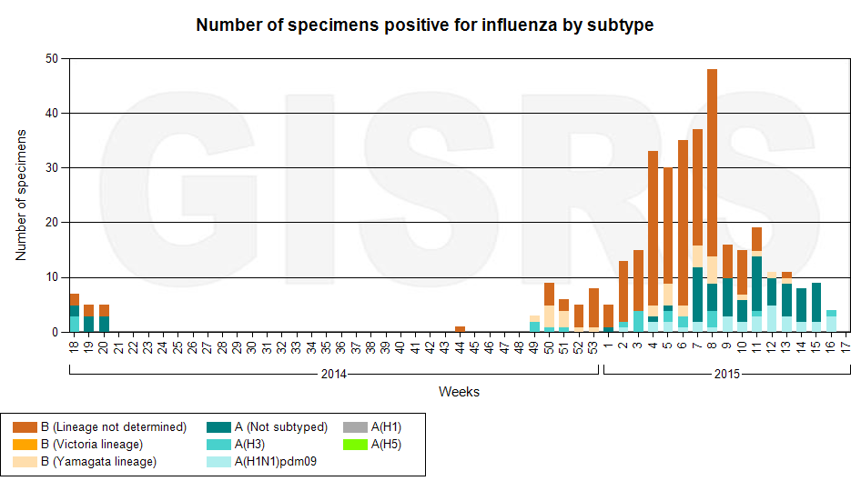

Рис. 4. Кількість лабораторно-підтверджених випадків грипу серед хворих з діагнозом ГПЗ та ТГРЗ в дозорних центрах України в сезоні 2014-2015 років.

Виконавці:
Д.мед.н. Міроненко А.П.
К.мед.н. Голубка О.С.

